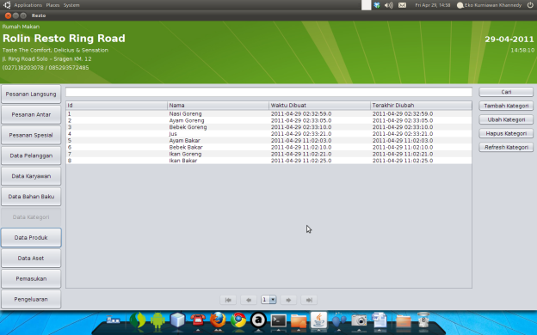
Terdapat beberapa tombol pada menu kategori, yaitu :
- Cari, untuk melakukan pencarian data kategori
- Tambah Kategori, untuk menambah data kategori
- Ubah Kategori, untuk mengubah data kategori
- Hapus Kategori, untuk menghapus data kategori
- Refresh Tabel, untuk melakukan load ulang data dari database ke table

Menambah Kategori
Untuk menambah data kategori, klik tombol Tambah Kategori, maka akan keluar dialog seperti pada gambar dibawah ini.
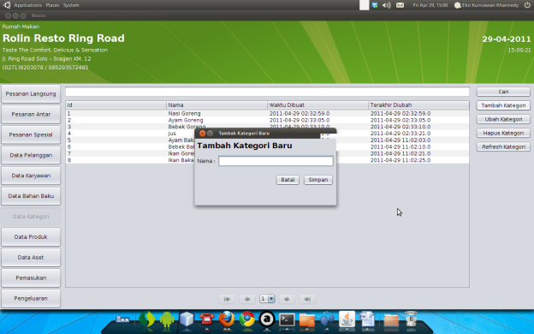
Masukkan nama kategori yang akan dimasukkan, untuk menyimpannya klik tombol Simpan, jika akan membatalkan proses, klik tombol Batal.

Mengubah Kategori
Untuk mengubah data kategori, pertama kita perlu memilih salah satu baris pada table kategori yang akan diubah, setelah itu klik tombol Ubah Kategori, maka akan keluar dialog seperti pada gambar dibawah ini
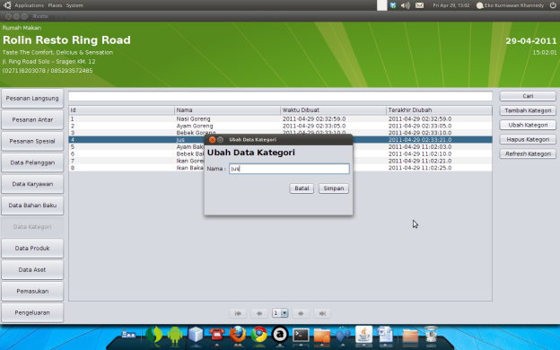
Ubah nama kategori tersebut, setelah itu klik tombol SImpan untuk menyimpan perubahan, jika akan membatalkan perubahan, klik tombol Batal.

Menghapus Kategori
Untuk menghapus data kategori, pertama pilih salah satu kategori pada table kategori, setelah itu klik tombol Hapus, maka akan keluar dialog konfirmasi “Apakah anda yakin akan menghapus?”, jika yakin, klik tombol Yes, jika akan membatalkan proses, klik tombol No.
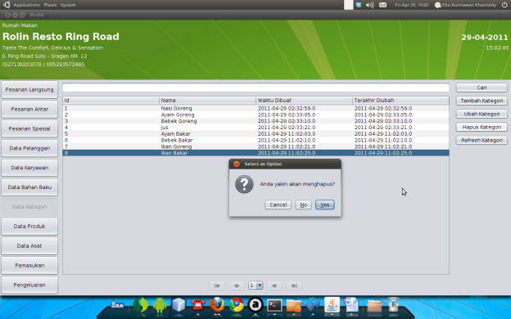

Mencari Kategori
Untuk melakukan proses pencarian data kategori, pertama kita perlu memasukkan teks criteria yan gakan dicari pada textfield cari, setelah itu klik tombol Cari, maka table akan menampilkan data yang dicari.
